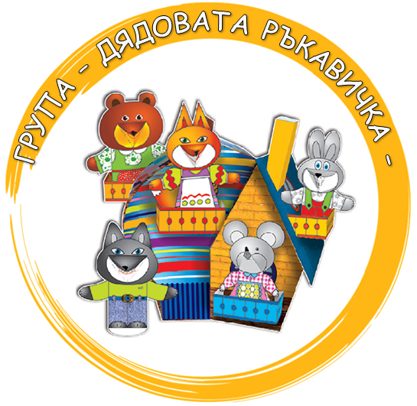

Група „Дядовата ръкавичка“, ДГ „Здраве“, гр. Кресна


Има група една,
„Дядовата ръкавичка‘‘
наричат я всички.
Тук децата са засмени,
умни, надарени.
Играем, скачаме и пеем,
весело си ний живеем.
Вълшебни приказки четем,
мечтаем си да порастем.

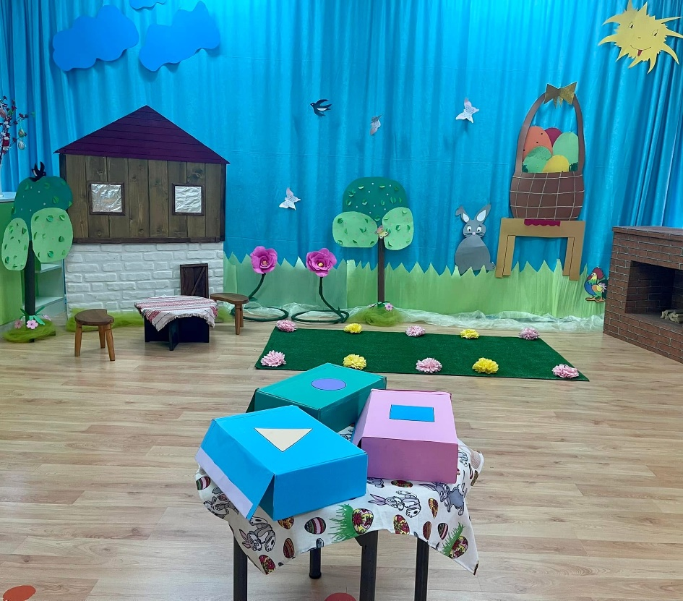

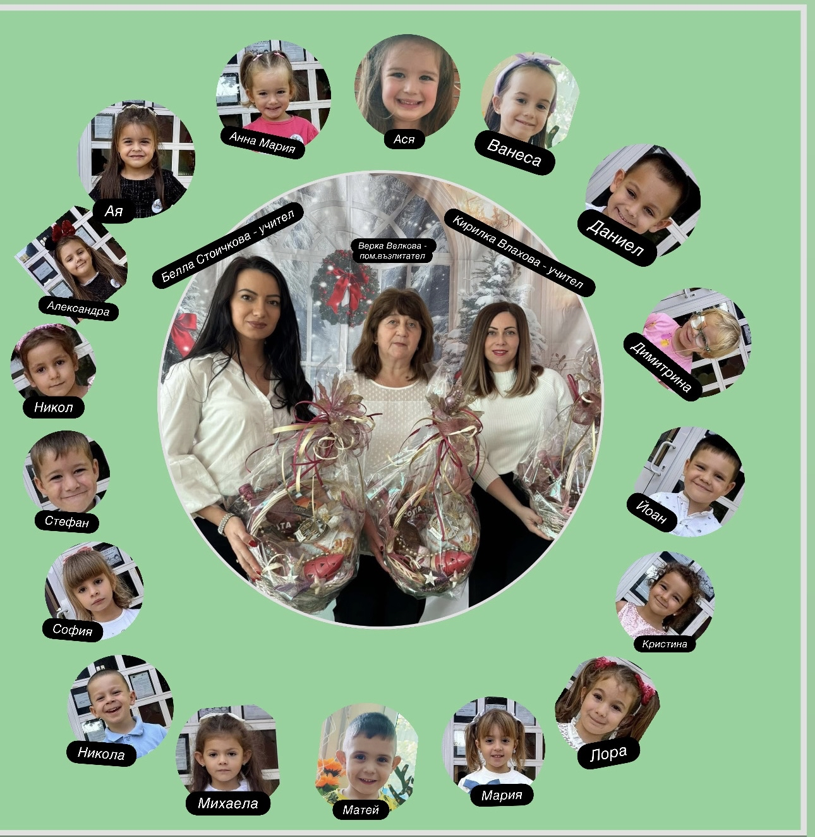
Втора група „ Дядовата ръкавичка“ и нейният екип!

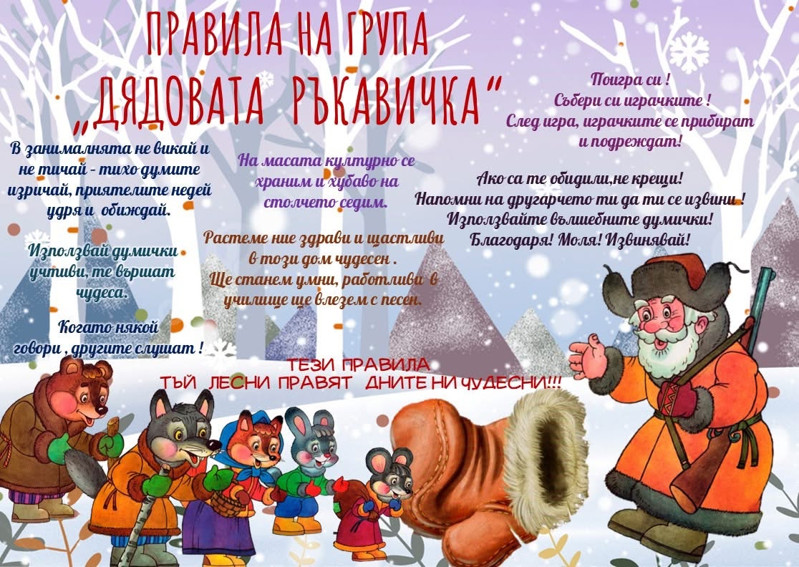
Седмична програма.
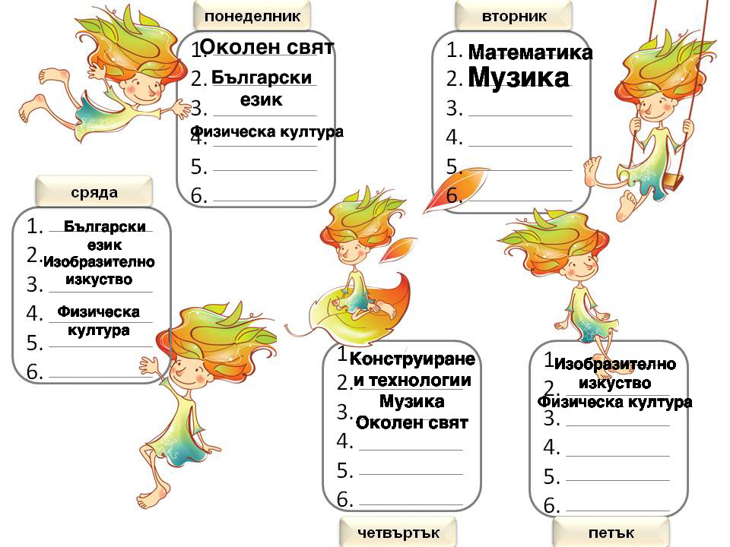

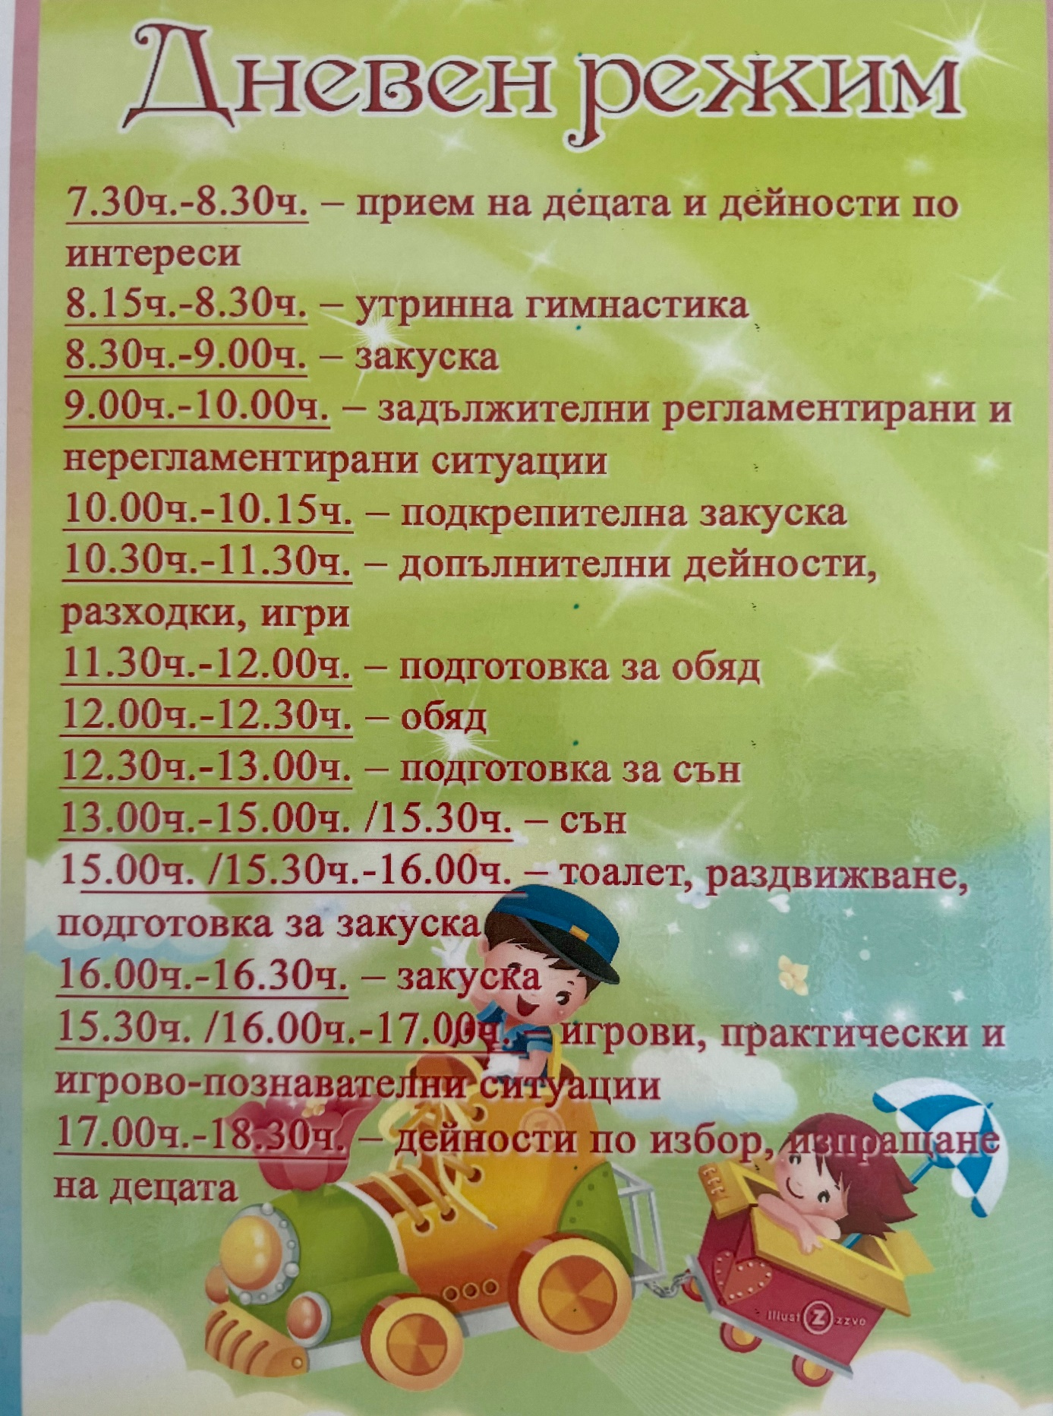

ПРОГРАМНА СИСТЕМА
Предучилищното образование създава условия за цялостно развитие на детската личност и придобиване на съвкупност от компетентности - знания, умения и отношения, необходими за успешното преминаване на детето към училищното образование. Процесът на предучилищното образование е подчинен на прилагането на програмна система като част от стратегията за развитието на детската градина. Програмната система е цялостна концепция за развитието на детето с подходи и форми на педагогическо взаимодействие, подчинени на обща цел. Програмната система трябва да отговаря на следните изисквания: 1. да създава условия за придобиването на компетентностите по всяко от образователните направления; 2. да отчита спецификата на детската градина и на групите; 3. да съответства на интересите, възможностите и възрастовите характеристики на децата.
Възпитанието, социализирането и обучението на децата от 3 до 7-годишна възраст в ДГ „Здраве“ – гр. Кресна познавателните книжки по образователни направления от поредицата „Чуден свят” децата могат да работят и да се забавляват както в детската градина под ръководството на учител, така и у дома с помощта на родител. Разработените ситуации интегрират различни методи и средства за усвояване на образователното съдържание.
Включените диагностични задачи проверяват как се усвоява то в началото и в края на годината.
♣ да слушат активно художествено произведение;
♣ да изразяват отношение към него;
♣ да обсъждат постъпките на героите;
♣ да участват активно в диалог.
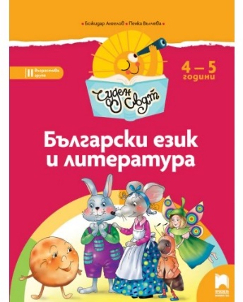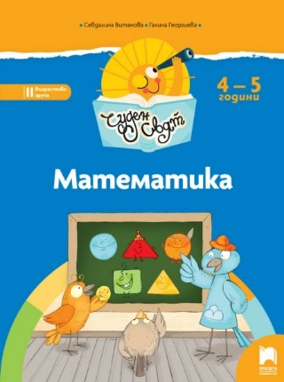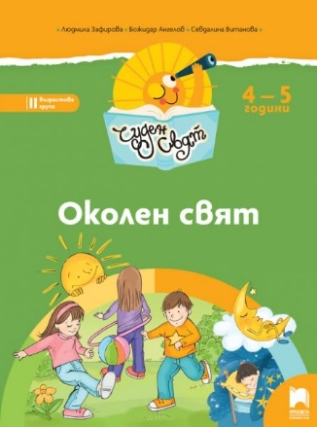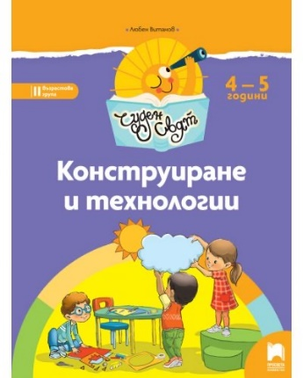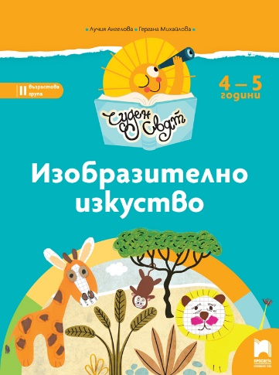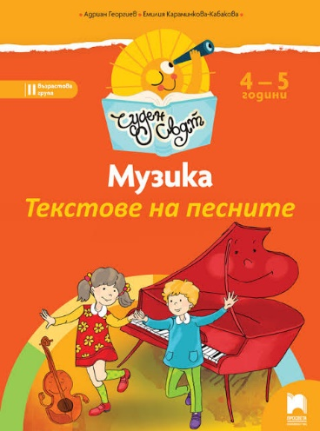

Засаждане на цветя в двора на детската градина.
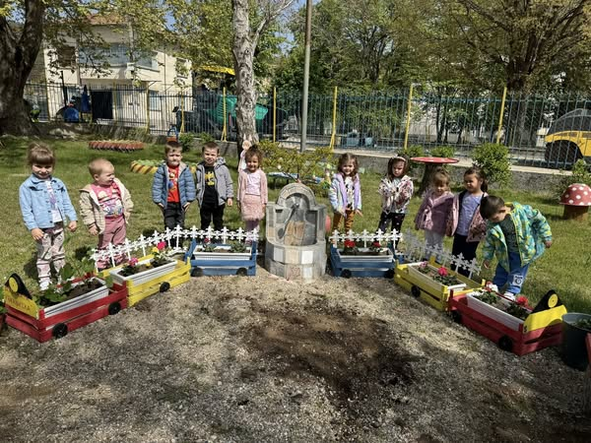
Великденски празник.
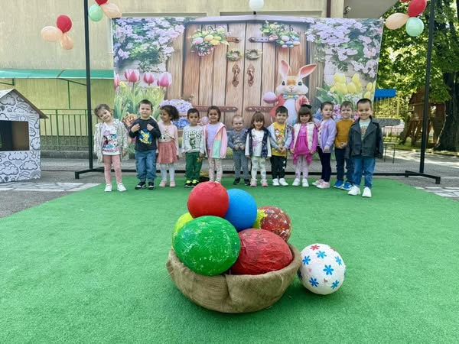

Осми март.
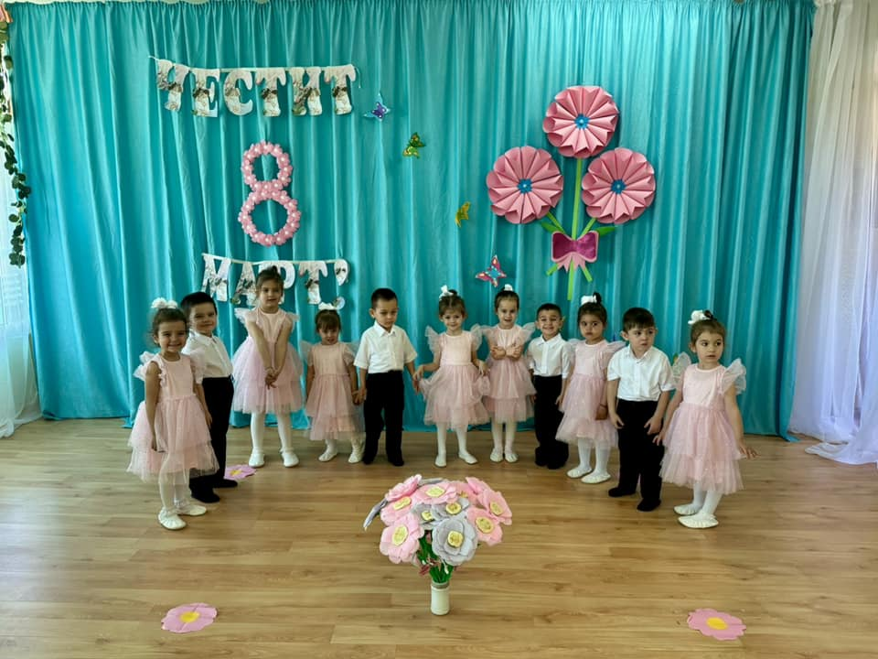
Есен.
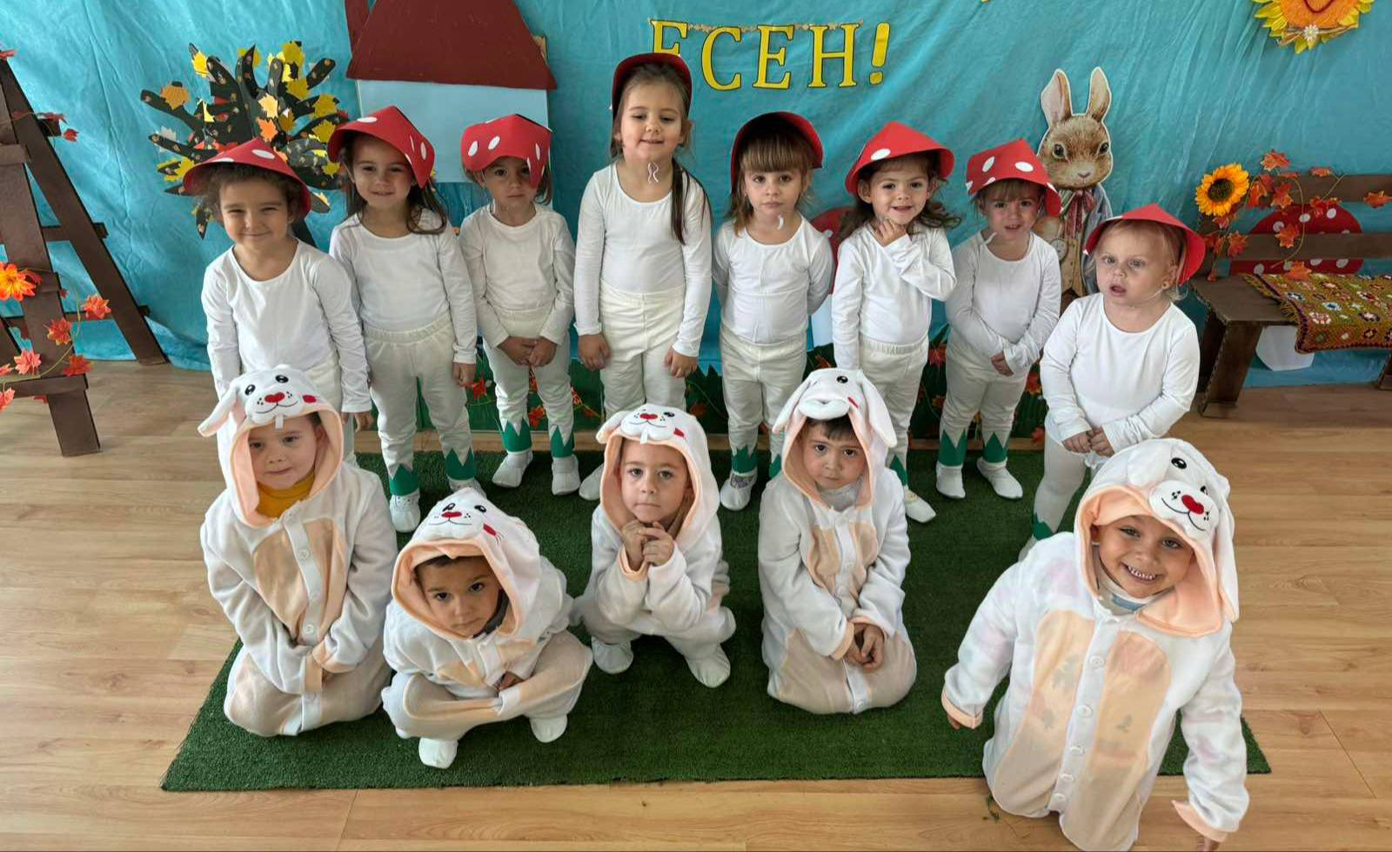

Коледа.
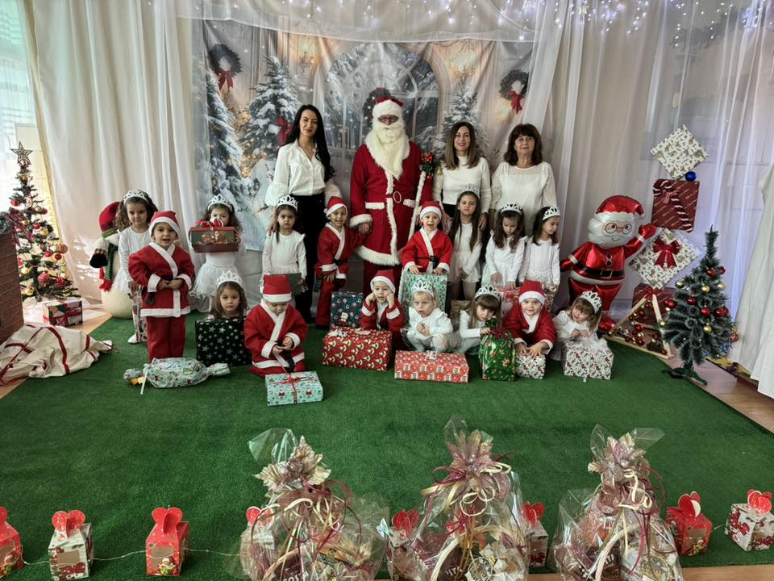

Баба Марта.
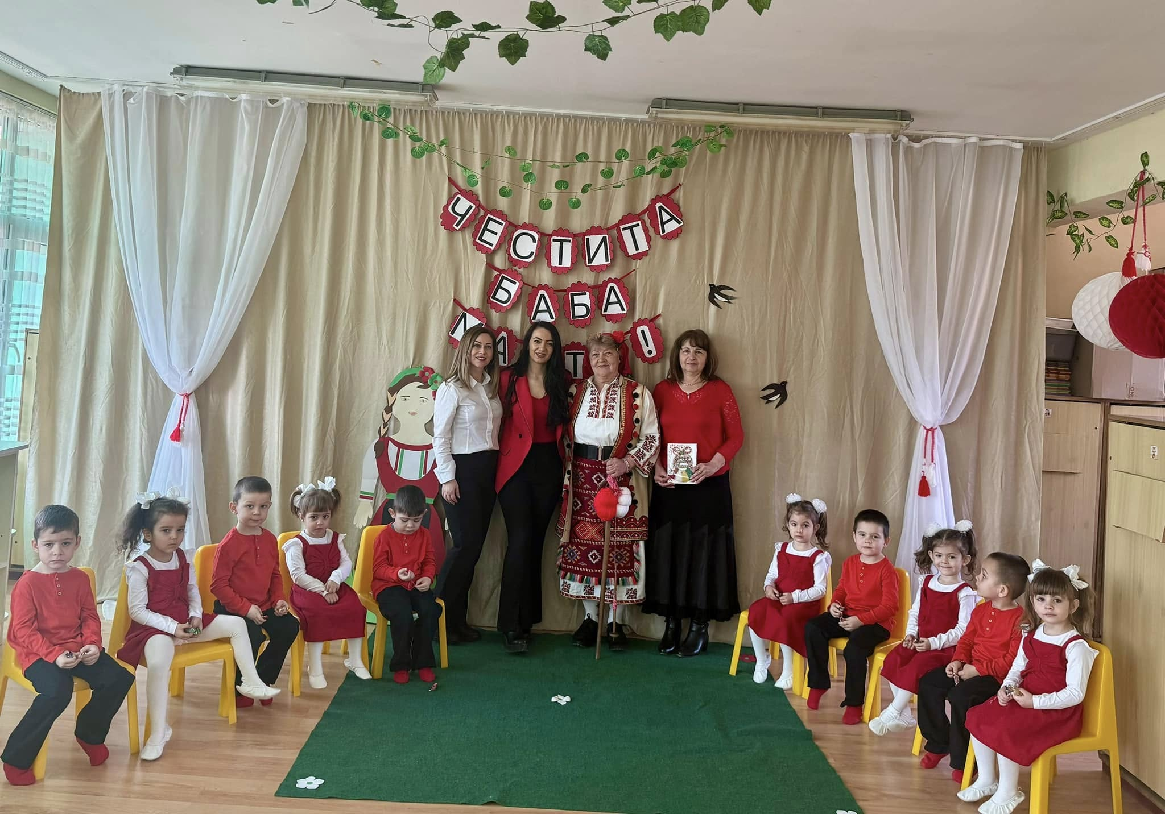

Национална кампания за насърчаване на четенето.
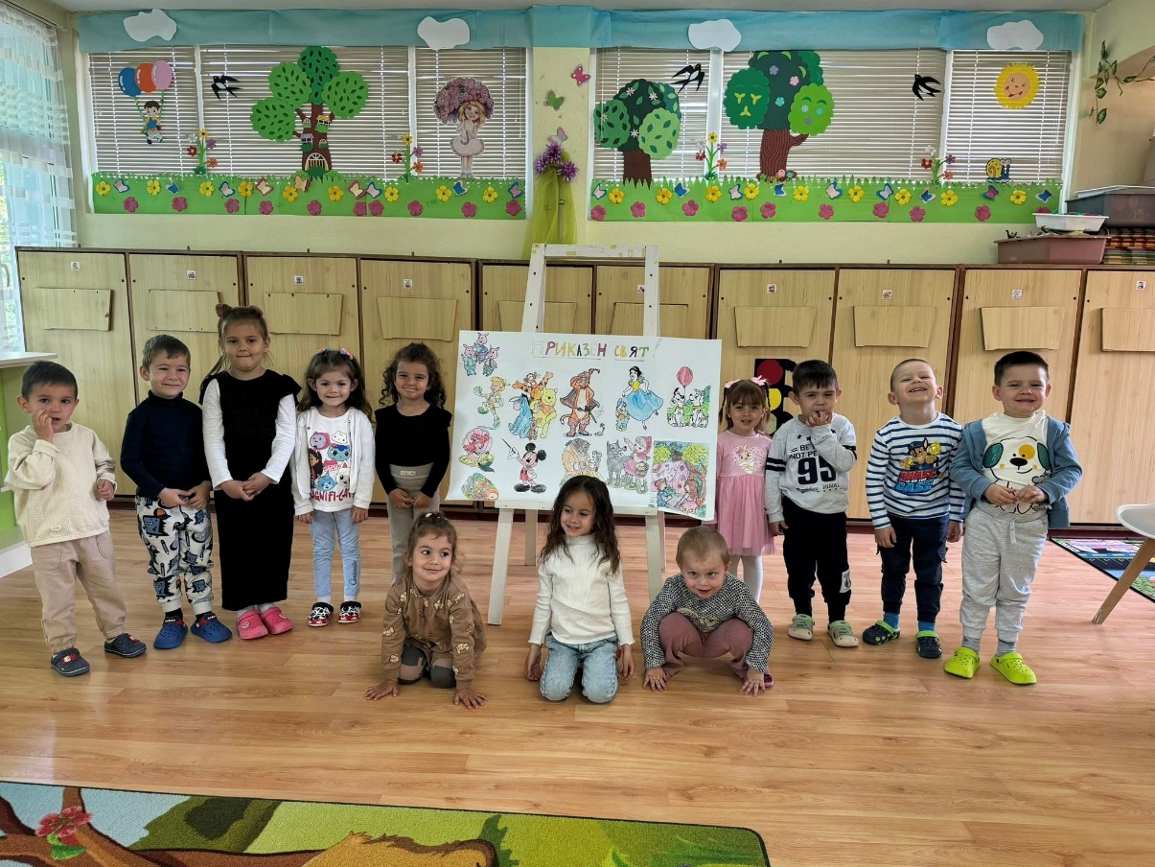
Откриване на новата учебна година.
